Гидравлический расчет трубопроводной сети. Подбор центробежного насоса.

Вариант №5

Выполнил:

Проверил:

Краснодар 2008г.

**Расчетно-графическая работа №1**

Расчетная трасса водопроводной сети представлена на рисунке 1 приложения 1.

Расчетные расходы:

|  |  |
| --- | --- |
| Q2=Q3=Q4 | 11 |
| Q5=Q6=Q7 | 15,5 |
| Q8=Q9=Q10=Q11=Q12 | 20,5 |
| q3-4=q5-6 | 1 |
| q8-9=q10-11 | 1,5 |
| Длина участков |  |
| L1-2=L2-3 | 30,5 |
| L3-4=L5-6 | 20,5 |
| L I- | 40 |
| L II- | 50 |
| L6-7 | 50,5 |
| L2-8=L10-11=L11-12 | 51 |
| L8-9=L9-10 | 15,5 |
| Длина всасывания Lвс= | 8,05 |
| Диаметр емкостей |  |
| Д2=Д3 | 10 |
| Давление |  |
| Р1=Ратм | 1 |
| Р2 | 1,5 |
| Р3 | 1 |
| Высота столба |  |
| Н1 | 7 |
| Н2 | 8 |
| Геодезические отметки |  |
| Насоса | 30 |
| емкости 2 | 42 |
| емкости3 | 35 |
| Температура воды | 20 |

**1.Расчет водопроводной сети**

**1.1 Определение расчетных расходов воды**

Расчетный расход для любого участка определяется по формуле:

Qpi = Qтi + 0‚5Qпi,

Путевой расход на участках 6-7, 2-3, 9-10, 10-11, определяется по формуле:

Qпi = qпi·L,

Данные расчётных расходов на участках водопроводной сети заносят в таблицу 1.1

Таблица 1.1 – Значения расчетных расходов, диаметров труб, скоростей, потерь напора на участках от диаметров труб по ГОСТу

|  |  |  |  |  |  |  |  |  |
| --- | --- | --- | --- | --- | --- | --- | --- | --- |
| №  Участка | Расход воды | | Диаметр | | скорость | Коэф. Скор | Удельное  сопротивление | Потери напора |
| М3/час | М3/с | м | Гост м | м/с | с2/м6 | м |
| 11.-12 | 20,5 | 0,005694 | 0,085171 | 0,08 | 1,133448 | 1 | 454 | 0,851002 |
| 10.-11 | 41 | 0,011389 | 0,12045 | 0,1 | 1,450814 | 1 | 173 | 0,504606 |
| 9.-10 | 73,125 | 0,020313 | 0,16086 | 0,15 | 1,150035 | 1 | 30,7 | 0,225792 |
| 8.-9 | 116,875 | 0,032465 | 0,203364 | 0,2 | 1,033926 | 1 | 6,96 | 0,117562 |
| 8.-2 | 149 | 0,041389 | 0,229619 | 0,25 | 0,843595 | 1 | 2,19 | 0,031648 |
| 6.-7 | 15,5 | 0,004306 | 0,074059 | 0,08 | 0,856998 | 1 | 454 | 0,364238 |
| 6.-5 | 41,25 | 0,011458 | 0,120816 | 0,125 | 0,934183 | 1 | 76,4 | 0,009371 |
| I | 35,44974 | 0,009847 | 0,112001 | 0,125 | 0,802825 | 1 | 76,4 | 0,2379 |
| II | 31,55026 | 0,008764 | 0,105661 | 0,1 | 1,116428 | 1 | 173 | 0,014835 |
| 3.-4 | 88,25 | 0,024514 | 0,176714 | 0,175 | 1,019686 | 1 | 20,8 | 0,637271 |
| 2.-3 | 109,5 | 0,030417 | 0,196843 | 0,2 | 0,968684 | 1 | 6,96 | 0,190245 |
| 1.-2 | 269,5 | 0,074861 | 0,308811 | 0,3 | 1,059605 | 1 | 0,85 | 0,153948 |
| 0.-1 | 269,5 | 0,074861 | 0,398674 | 0,4 | 0,596028 | 1 | 0,186 | 0,005001 |

**1.2 Определение диаметров трубопровода**

Зная расчётные расходы по участкам водопроводной сети, определяем расчетные диаметры по формуле:

,

где dpi - расчетный диаметр труб на расчетном участке, м;

Qpi- расчетный расход воды на этом участке, м3/с;

V - скорость движения воды в трубопроводе, принимается V = 1м/с, для расчетного участка 0-1 скорость равна V= 0,7 м/с.

Значение расчетных диаметров dpi и диаметров по ГОСТу dгост для участков сети заносят в таблицу 1.1

**1.3 Определение расчетных скоростей**

После подбора диаметра по ГОСТу уточняют реальную скорость движения воды в трубопроводе по формуле:

,

Значение Vpi заносят в таблицу 1.1

**1.4 Определение потерь напора на участках**

Потери напора на участках нагнетательного трубопровода находят по формуле:

,

где  - потери напора по длине на данном участке водопровода, м;

 - коэффициент, учитывающий скорость движения воды на расчетном участке

– коэффициент, учитывающий местные потери напора на расчетном участке (Км=1,05‑1,10)

 – удельное сопротивление на расчетном участке, определяемое в зависимости от dгост и материала стенок труб, .

Потери напора во всасывающем трубопроводе 0-1, определяется по формуле:

,= 0,005 м

Величины потерь напора на участках водопроводной сети заносим в таблицу 1.1

**1.5 Определение потерь напора**

|  |  |  |
| --- | --- | --- |
| Птери напора в нагнетательном |  | 1,884558 |
| Геометрический напор |  | 20 |
| Геометрическая высота = 7 | 6,845852 |  |
| Абсолютное давление |  | 2 |
| Геометрический напор |  | 26,84585 |
| Стаический напор |  | 36,84585 |
| Напор насоса |  | 38,88456 |

Потери напора на участке 12-2 определяются по формуле:

.= 1,73м

**1.6 Подбор центробежного насоса**

По номенклатуре центробежных насосов подбирается марка соответствующего насоса Д 320-50 с характеристиками =0,0748 м3/с и =38,88м.

**1.7 Характеристика водопроводной сети. Выбор рабочей точки насоса**

Коэффициент водопроводной сети примет вид:

= 363,7828

Задаваясь значениями расхода водопроводной сети Qi в пределах равных от (0.8 ÷ 1.4)·QH и подставляя в формулу (1.21) получим значения напора центробежного насоса Нi для каждого расхода воды. Полученные данные Нi и Qi занесем в таблицу 1.2.

Таблица 1.2 - Характеристика трубопроводной сети

|  |  |  |  |  |  |
| --- | --- | --- | --- | --- | --- |
| Q1 | 0 | 0,059889 | 0,074861 | 0,089833 | 0,104806 |
| H1 | 36,84585 | 38,15062 | 38,88456 | 39,78159 | 40,84172 |

На характеристику центробежного насоса Н = f(Q) (рисунок 1.1), нанесем в том же масштабе характеристику водопроводной сети Н1=f(Q1) полученную в результате расчета из (таблицы 1.2).

Точка пересечения характеристик насоса Н=f(Q) и водопроводной сети Н1=f (Q1) является рабочей точкой насоса. Она показывает, что данный центробежный насос, работая на водопроводную сеть, развивает напор НН, создает подачу QH, затрачивая определенную мощность NH, при КПД насоса - .

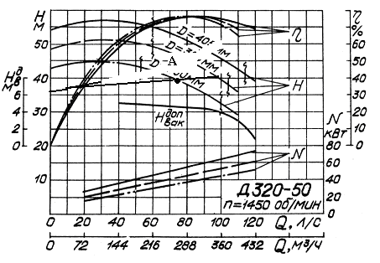

Рисунок 1.1 - Характеристика марки центробежного насоса

1–характеристика водопроводной сети; А– рабочая точка насоса.

**1.8 Расчет электродвигателя**

Расчетная мощность электродвигателя находится по формуле:

=5 Квт

Зная , частоту вращения насоса - n, условия работы насоса, характеристику окружающей среды подбирается электродвигатель для данного центробежного насоса.

Исходные данные для РГР №2

Расчетный расход нефтепродукта: Q1 = 80+0,1.N.n, м3/ч;

Длина нагнетательного трубопровода: LH = L1-2 = 200+0.1.N.n, м;

Длина всасывающего трубопровода: LВС = 5+0,01.N.n, м;

Давление в емкостях: P1 = Ратм ; Р2 = 2·Ратм;

Высота столба жидкости в емкости 2: Н2 = 8м;

Вязкость нефтепродукта: ν = 2. 10-4 м2/с;

Плотность нефтепродукта: ρ = 850 кг/м3;

Геометрические отметки: Насоса = 20м;

Емкости 2  = 35м.

|  |  |
| --- | --- |
| Q1 = 80+0,1.N.n, м3/ч; | 80,5 |
| LH = L1-2 = 200+0.1.N.n, м; | 200,5 |
| LВС = 5+0,01.N.n, м; | 5,05 |
| P1 = Ратм ; | 1 |
| Р2 = 2·Ратм; | 2 |

**2. Трубопроводная сеть для перекачки вязкой жидкости**

**2.1 Гидравлический расчет трубопроводной сети**

Расход жидкости определяется по формуле:

Qpi = Qтi, Данные расчетных расходов заносят в таблицу 2.1.

Таблица 2.1 – Значения расчетных расходов, диаметров труб, скоростей, потерь напора на участках от диаметров труб по ГОСТу

|  |  |  |  |  |  |  |  |  |
| --- | --- | --- | --- | --- | --- | --- | --- | --- |
| №  Участка | Расход воды | | Диаметр | | скорость | Коэф. Скор | Удельное  сопротивление | Потери напора |
|  | М3/час | М3/с | м | Гост м | м/с | с2/м6 | м |
| 1.-2 | 80,5 | 0,022361111 | 0,168776455 | 0,2 | 0,712137297 | 0,9 | 6,96 | 0,560955411 |
| 0.-1 | 80,5 | 0,022361111 | 0,217889467 | 0,25 | 0,45576787 | 0,6 | 2,19 | 0,004378524 |

Потери напора на участках сети определяются по формуле Дарси-Вейсбаха:



где  – коэффициент гидравлического трения по длине;

КМ- коэффициент, учитывающий местные потери напора

на расчетном участке (Км=1,05‑1,10)

Li – длина данного участка, м.

Коэффициент гидравлического трения  находится исходя из зоны гидравлического сопротивления. Для этого необходимо определить число Рейнольдса (Re) и абсолютную эквивалентную шероховатость стенок трубопровода.

Число Рейнольдса определяется по формуле:



Коэффициент гидравлического сопротивления для этого случая определяется по формуле Шифринсона:

.

|  |  |
| --- | --- |
| Для нагнетательного трубопровода |  |
| Число Рейнольдса | 1294795,085 |
| Коэффициент гидравлического трения | 0,021647886 |
| Для всасывающего трубопровода |  |
| Число Рейнольдса | 113941,9674 |
| Коэффициент гидравлического трения | 0,020473307 |

Полученные результаты заносятся в таблицу 2.1.

**2.2 Определение напора насоса**

|  |  |  |
| --- | --- | --- |
| Потери во всасывающем трубопроводе | 0,004379 | 1 вариант |
| Птери напора в нагнетательном |  | 0,560955 |
| Геометрический напор |  | 18 |
| Геометрическая высота = 7 | 6,995621 |  |
| Абсолютное давление |  | 3 |
| Геометрический напор |  | 24,99562 |
| Стаический напор |  | 44,99562 |
| Напор насоса |  | 45,56096 |
| Коэффициент водопроводной сети |  | 1130,624 |

**2.3 Подбор центробежного насоса**

По номенклатуре центробежных насосов по таблице приложения подбирается марка соответствующего насоса с характеристиками =0,022 м3/с и =45,56 м. Зная марку насоса К 90-55 выбираются графические характеристики центробежного насоса (рисунок 2.1). Используя значения  и , выбираем из рисунка 2.1 значения H, N, , где верхние линии для не обточенного рабочего колеса, средние линии частично обточенного и нижние линии для обточенного рабочего колеса.

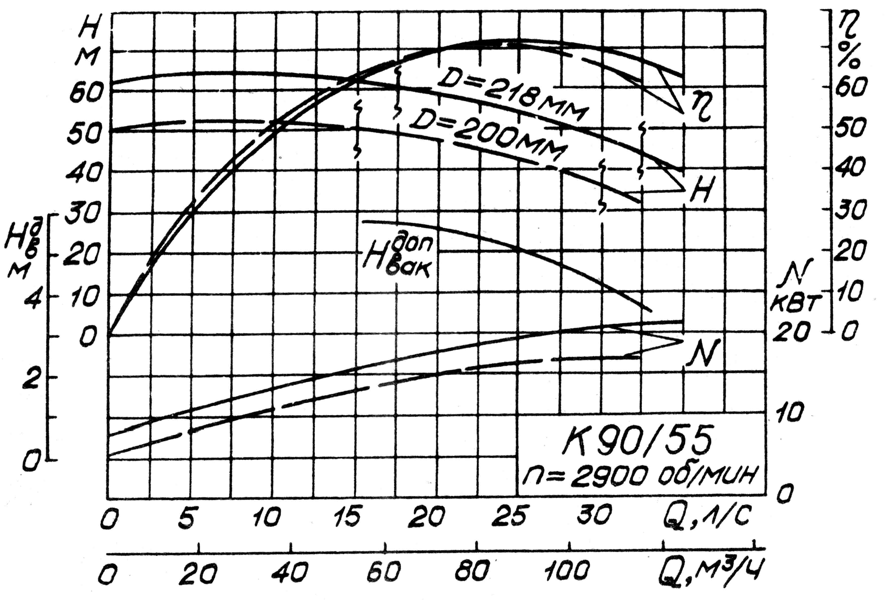

Рисунок 2.1 - Характеристика марки центробежного насоса

**2.3 Пересчет характеристик центробежного насоса**

Так как вязкость перекачиваемой жидкости , больше вязкости воды, необходимо пересчитать характеристики насоса с воды на вязкую жидкость по формулам:

,

,

,

где - коэффициенты пересчета характеристик насоса с воды на вязкие жидкости. Принимаются по рисунку 2.2 в зависимости от числа Рейнольдса, которое определяется по формуле:

,

где  - подача насоса при максимальном КПД на воде

(принимаются из рисунка 2.1), = 0,025м3/с;

- эквивалентный диаметр, м;

- кинематическая вязкость жидкости, м2/с.



Рисунок 2.2 – Коэффициенты пересчета характеристик насоса с воды на вязкие жидкости

Эквивалентный диаметр определяется по формуле:



где – внешний диаметр рабочего колеса (Д2 = 200 ÷ 300 мм), м

 – ширина лопатки рабочего колеса на внешнем диаметре, принимается по паспортным данным насоса (=15÷20 мм), м;

 - коэффициент стеснения, .

|  |  |
| --- | --- |
| Число Re на вязкую жидкость | 931,695 |
| Дэ | 0,134164 |

Пересчет характеристик ведется в табличной форме (таблица 2.2)

Потребная мощность определяется по соответствующим показателям работы насоса на вязкой жидкости таблица 2.2 по значениям расхода, напора и коэффициента полезного действия:



Результаты вычислений заносятся в таблицу 2.3

|  |  |
| --- | --- |
| Расход при мах КПД | 0,025 |
| Напор при МАХ КПД | 42 |
| МАХ КПД | 0,71 |
| Коэффициент Kq | 0,85 |
| Коэффициент Kh | 0,9 |
| Коэффициент Kn | 0,58 |

Таблица 2.2 – Показатели работы насоса на воде и вязкой жидкости

|  |  |  |  |  |  |  |  |  |
| --- | --- | --- | --- | --- | --- | --- | --- | --- |
| Подача насоса, м3/с | | | Напор насоса, м | | | КПД насоса | | |
| Q | KQ | Q | Hh | Kh | H | n | Kn | n |
| 0,02 | 0,85 | 0,017 | 50,4 | 0,9 | 45,36 | 0,852 | 0,58 | 0,49416 |
| 0,025 | 0,85 | 0,02125 | 42 | 0,9 | 37,8 | 0,71 | 0,58 | 0,4118 |
| 0,03 | 0,85 | 0,0255 | 33,6 | 0,9 | 30,24 | 0,568 | 0,58 | 0,32944 |

Таблица 2.3 – Потребная мощность определяется по соответствующим показателям работы насоса на вязкой жидкости

|  |  |  |  |
| --- | --- | --- | --- |
| Qi | 0,017 | 0,02125 | 0,0255 |
| Ni | 1,560466 | 1,950583 | 2,340699 |

На характеристики насоса на воде наносятся пересчитанные характеристики этого насоса при работе на вязкой жидкости рисунок. 2.4.

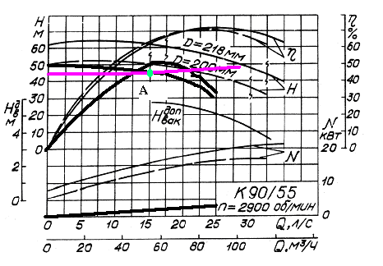

Рисунок 2.4 – Характеристика трубопроводной сети и работы насоса на вязкой жидкости

* 1. **Построение характеристики трубопроводной сети**

Характеристика трубопроводной сети определяется по формуле:

,

Из уравнения коэффициент трубопроводной сети примет вид:

.

Задаваясь значениями расхода вязкой жидкости Qi в пределах равных от (0.8 ÷ 1.4)·QH и подставляя в формулу получим значения напора центробежного насоса Нi для каждого расхода вязкой жидкости. Полученные данные Нi и Qi занесем в таблицу 2.4.

Таблица 2.4 - Характеристика трубопроводной сети на вязкую жидкость

|  |  |  |  |  |  |
| --- | --- | --- | --- | --- | --- |
| Q1 | 0 | 0,017889 | 0,022361 | 0,026833 | 0,031306 |
| H1 | 44,99562 | 45,35744 | 45,56096 | 45,8097 | 46,10368 |

На характеристику центробежного насоса Н = f(Q) (рисунок 2.4), нанесем в том же масштабе характеристику трубопроводной сети на вязкую жидкость Н1=f(Q1) полученную в результате расчета из (таблицы 2.4).

Точка пересечения характеристик насоса Н=f(Q) и трубопроводной сети на вязкую жидкость Н1=f (Q1) является рабочей точкой насоса. Она показывает, что данный центробежный насос, работая на трубопроводную сеть, развивает напор НН, создает подачу QH, затрачивая определенную мощность NH, при КПД насоса - .

* 1. **Расчет электродвигателя**

Расчетная мощность электродвигателя находится по формуле:

=4,9Квт

Зная , частоту вращения насоса - n, условия работы насоса, характеристику окружающей среды подбирается электродвигатель для данного центробежного насоса.